18-5-2018

Jop Bouckaert & Frederik Feys

Biometrisch Station

Inhoudsopgave

1. Omschrijving 2

1.1. Doelstellingen 2

2. Taakverdeling 2

3. Hardware 2

3.1. Arduino UNO Rev3 2

3.2. LCD button shield 2

3.3. De hartsensor 3

3.4. De temperatuursensor 3

3.5. De accelerometer 3

4. Software 4

4.1. Frame protocol 4

4.2. Arduino 4

5. Testen, meetresultaten, validatie 4

6. Besluiten 4

7. Bibliografie 5

Bibliografie 5

Biometrisch Station

# Omschrijving

## Doelstellingen

# Taakverdeling

|  |  |  |
| --- | --- | --- |
|  | Jop | Frederik |
| Arduino |  |  |
| Java service |  |  |
| Protocollen |  |  |
| Javafx |  |  |
| Database |  |  |

# Hardware

## Arduino UNO Rev3

De arduino UNO Rev3 is het hart van het biometrisch station. Alle sensoren worden er op aangesloten.[1]

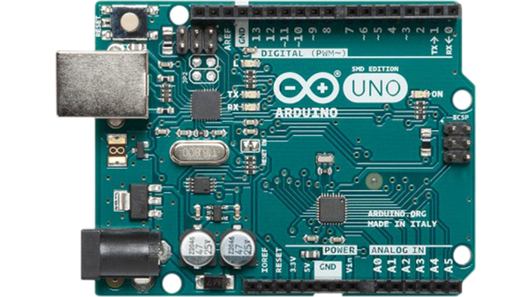

Figuur : Arduino UNO Rev3

## LCD button shield

Dit is een lcd die op de arduino geplaatst wordt, daarop kunnen we data tonen.[2]

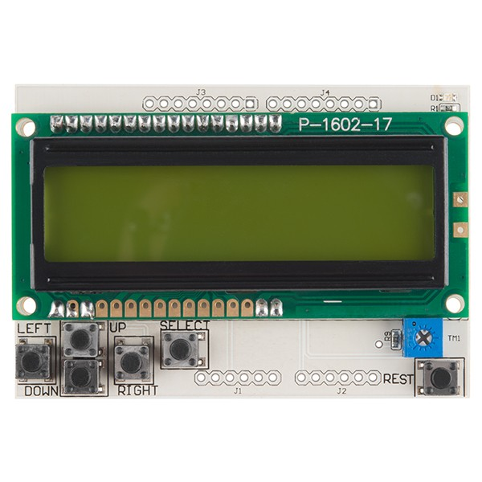

Figuur : LCD button shield

## De hartsensor

De hartsensor wordt op de arduino aangesloten en heeft de hartslag weer.[3]

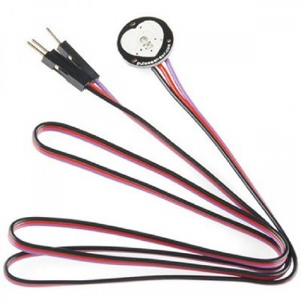

Figuur : hartsensor

## De temperatuursensor

## De accelerometer

Als accelerometer gebruiken we SparkFun Triple Axis Accelerometer Breakout (MMA8452Q).[4]

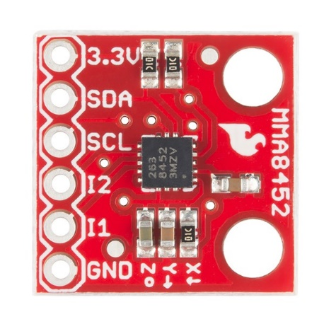

Figuur : De accelerometer

# Software

## Frame protocol

Het frame protocol bestaat uit een start of frame, daarna komt de data waarna er een checksum komt om de data te controleren op fouten. Het frame wordt afgesloten met een end of frame.   
Als start of frame hebben we ABCDE genomen zo weten we wanneer een frame start.   
We hebben drie sensoren waarvan we de data moeten doorsturen. De temperatuur-en hartslag sensor en een accelerometer. In het frame starten we met de temperatuur. De data komt direct na het start frame en eindigt met |. Na de temperatuur komt de data van de hartslag sensor. De hartslag volgt direct na | en eindigt ook met |. Daarna komt de accelerometer, die stuurt drie waarden de x, y en z. De x-waarde komt na XXX, de y-waarde komt na YYY en de z-waarde komt na ZZZ. Daarna komt de checksum die eindigt met CCC. Ten slotte komt het end frame EDCBA zodat we weten wanneer het frame volledig is.  
Een voorbeeld hoe het frame eruitziet:   
ABCDE25.69|42XXX-4.77YYY0.43ZZZ0.49CCC63.84EDCBA

## Arduino

De arduino is het hart van het biometrisch station. Die ontvangt alle data van de sensoren die dan vervolgens de gegevens doorstuurt naar een computer die de gegevens visualiseert.

De #include wordt gebruikt om librarys toe te voegen. SparfFunTMP102 is de library voor de temperatuur sensor.SparkfunMMA8452Q is de library voor de accelerometer. De LiquidCrystal library wordt gebruikt voor de lcd. En de Wire voor het communiceren tussen I2C devices.[5]

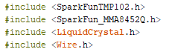

Figuur : Librarys

# Testen, meetresultaten, validatie

# Besluiten

# Bibliografie

# Bibliografie

Sparkfun. (sd). Opgeroepen op 05 08, 2018, van www.sparkfun.com: https://www.sparkfun.com/products/11574

Sparkfun. (sd). Opgeroepen op 05 08, 2018, van www.sparfun.com: https://www.sparkfun.com/products/11021

Sparkfun. (sd). Opgeroepen op 05 08, 2018, van www.sparkfun.com: https://www.sparkfun.com/products/13293

SparkFun. (sd). Opgeroepen op 05 08, 2018, van www.sparkfun.com: https://www.sparkfun.com/products/12756

1. (Sparkfun, www.sparfun.com, sd)
2. (Sparkfun, www.sparfun.com, sd)
3. (Sparkfun, www.sparkfun.com, sd)
4. (Sparkfun, www.sparkfun.com, sd)
5. (Sparkfun, www.sparfun.com, sd)